**Cowa R1 全自动标定步骤**

**一、运行软件CowaCalib.exe**

**二、Wifi连接**

1.PC端连接路由，浏览器输入192.168.1.1，用户名密码登录；  
  
2.手机端APP打开蓝牙，查找箱子（SCAN）,输入SSID以及PASSWORD,连接箱子；

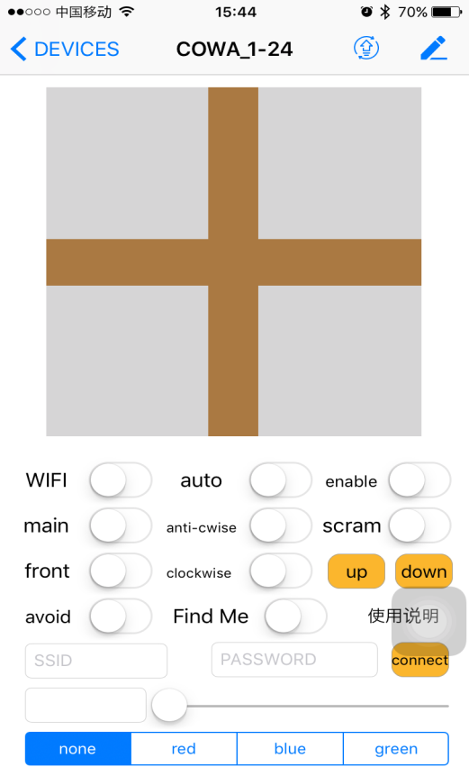

3.wifi连接成功后，shell终端登录SSH，SSH的端口号是2223，账号是root，密码123456；  
  
4.执行命令power.sh&，可以保证wifi不断开，且wifi速度快

5.在软件界面上修改HOST：

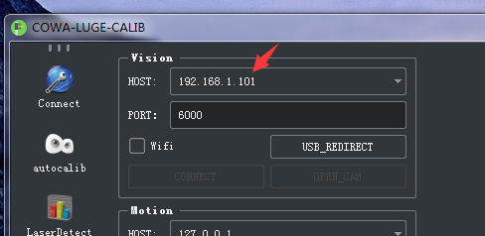

6.勾选Wifi,点击CONNECT：

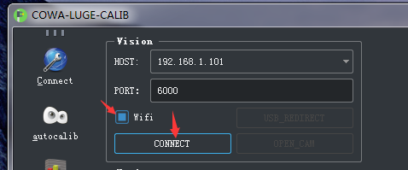

**三、驱动器连接**

1.插入网线连接到驱动器；

2.打开软件EAS，按配置好的文件运行；

3.进入autocalib界面，点击按钮：

